学習日： 月 日（ ）
小学校国語 No. A26

【小学校国語・ワークブック】

げんこうようしのつかいかた １
学 年
低

年 組 氏名

つぎの文しょうを、下のげんこう用紙に正しく書きましょう。
わたしは、休み時間にドッチボ―ルをしました。
わたしは、赤組になりました。
し合がはじまって、わたしは、外野に出ました。それから、ボールが二回きました。先生が、「ない野に入りなさい。」と言いました。わたしが、ボールをうけたら、いの上くんが、「パス、パス。」と言ったので、パスしました。
し合は、白組がかちました。

 |  |  | を |  |  | が
 |  |  | う |  |  | 二 |  |  | わ |  | わ
 |  |  | け |  |  | 回 |  |  | た |  | た
 |  |  | た |  |  | き |  |  | し |  | し
 |  |  | ら |  |  | ま |  |  | は |  | は
 |  |  | 、 |  |  | し |  |  | 、 |  | 、
 |  |  | い |  |  | た |  |  | 赤
 |  |  | の |  |  | ○ |  |  | 組
 |  |  | 上 |  |  | 先 |  |  | に
 |  |  | く |  |  | 生 |  |  | な
 |  |  | ん |  |  | が |  |  | り
 |  |  | が |  |  | 、 |  |  | ま
 |  |  | 、 | ボ |  |  |  |  | し
 |  |  |  | ｜ |  |  |  |  | た
 |  |  |  | ル |  |  |  |  | ○

文の「書き出し」やくとうてん（。や、）のいちに気をつけましょう！

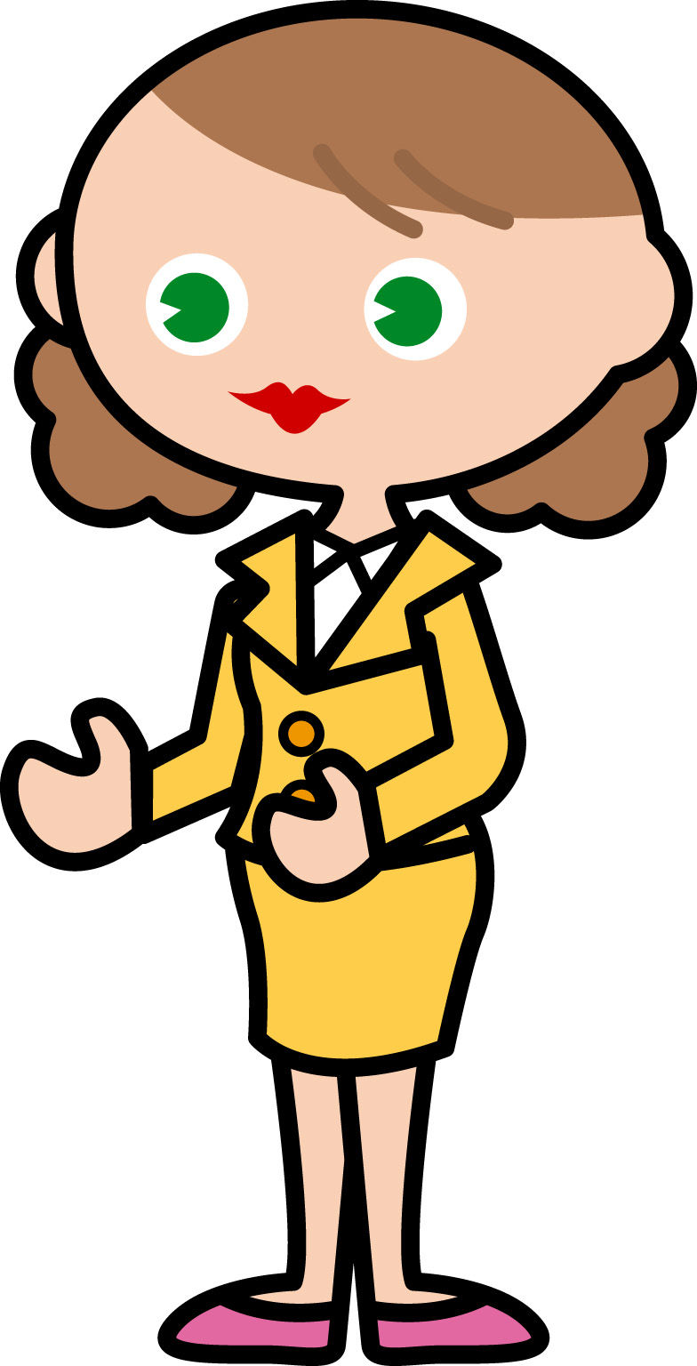

学習日： 月 日（ ）
小学校国語 No. A26

【小学校国語・ワークブック】
かいとう

げんこうようしのつかいかた １
学 年
低

年 組 氏名

つぎの文しょうを、下のげんこう用紙に正しく書きましょう。
わたしは、休み時間にドッチボ―ルをしました。
わたしは、赤組になりました。
し合がはじまって、わたしは、外野に出ました。それから、ボールが二回きました。先生が、「ない野に入りなさい。」と言いました。わたしが、ボールおうけたら、いの上くんが、「パス、パス。」と言ったので、パスしました。
し合は、白組がかちました。

 | と | 「 | を | と | 「 | が | 野 | し |  | ボ
し | 言 | パ | う | 言 | な | 二 | に | 合 | わ | ｜ | わ
合 | つ | ス | け | い | い | 回 | 出 | が | た | ル | た
は | た | 、 | た | ま | 野 | き | ま | は | し | を | し
、 | の | パ | ら | し | に | ま | し | じ | は | し | は
白 | で | ス | 、 | た | 入 | し | た | ま | 、 | ま | 、
組 | 、 | ○」 | い | ○ | り | た | ○ | つ | 赤 | し | 休
が | パ |  | の | わ | な | ○ | そ | て | 組 | た | み
か | ス |  | 上 | た | さ | 先 | れ | 、 | に | ○ | 時
ち | し |  | く | し | い | 生 | か | わ | な |  | 間
ま | ま |  | ん | が | ○」 | が | ら | た | り |  | に
し | し |  | が | 、 |  | 、 | 、 | し | ま |  | 、
た | た |  | 、 | ボ |  |  | ボ | は | し |  | ド
○ | ○ |  |  | ｜ |  |  | ｜ | 、 | た |  | ツ
 |  |  |  | ル |  |  | ル | 外 | ○ |  | チ

文の「書き出し」やくとうてん（。や、）のいちに気をつけましょう！

学習日： 月 日（ ）
小学校国語 No. A26
【小学校国語・ワークブック】

げんこうようしのつかいかた ２
学 年
低

年 組 氏名

つぎの文しょうを、下のげんこう用紙に正しく書きましょう。
今日の朝休みに、友だちとけんば
んハーモニカをしました。ふいたの
は、かえるのうたとかっこうです。
みどりちゃんが、もっとちがう歌
をふこう。と言いました。それで、
チューリップをふきました。
わたしは、ちょっととまちがいまし
た。もう一回ふきました。すると、
みどりちゃんが「今どは、せいこ
うしたね。」と言いました。わたし
は、うれしくなりました。

 |  |  | と |  |  |  | と |  |  |  | た
 |  |  | 、 |  | わ |  | 言 |  | み |  | の |  | 今
 |  |  | み |  | た |  | い |  | ど |  | は |  | 日
 |  |  | ど |  | し |  | ま |  | り |  | 、 |  | の
 |  |  | り |  | は |  | し |  | ち |  | 「 |  | 朝
 |  |  | ち |  | 、 |  | た |  | や |  | か |  | 休
 |  |  | や |  |  |  | ○ |  | ん |  | え |  | み
 |  |  | ん |  |  |  | そ |  | が |  | る |  | に
 |  |  | が |  |  |  | れ |  | 、 |  | の |  | 、
 |  |  | 、 |  |  |  | で |  |  |  | う
 |  |  |  |  |  |  | 、 |  |  |  | た
 |  |  |  |  |  |  |  |  |  |  | 」
 |  |  |  |  |  |  |  |  |  |  |  | ふ
 |  |  |  |  |  |  |  |  |  |  |  | い

「 」のつかいかた
つまる音 などに気をつけましょう。

学習日： 月 日（ ）
小学校国語 No. A26

【小学校国語・ワークブック】
かいとう

げんこうようしのつかいかた ２
学 年
低

年 組 氏名

つぎの文しょうを、下のげんこう用紙に正しく書きましょう。
今日の朝休みに、友だちとけんば
んハーモニカをしました。ふいたの
は、かえるのうたとかっこうです。
みどりちゃんが、もっとちがう歌
をふこう。と言いました。それで、
チューリップをふきました。
わたしは、ちょっととまちがいまし
た。もう一回ふきました。すると、
みどりちゃんが「今どは、せいこ
うしたね。」と言いました。わたし
は、うれしくなりました。

く | と | 「 | と | し |  | リ | と | 「 |  | つ | た | ば
な | 言 | 今 | 、 | た | わ | ツ | 言 | も | み | こ | の | ん | 今
り | い | ど | み | ○ | た | プ | い | つ | ど | う | は | ハ | 日
ま | ま | は | ど | も | し | 」 | ま | と | り | 」 | 、 | ｜ | の
し | し | 、 | り | う | は | を | し | ち | ち | で | 「 | モ | 朝
た | た | せ | ち | 一 | 、 | ふ | た | が | や | す | か | ニ | 休
○ | ○ | い | や | 回 | ち | き | ○ | う | ん | ○ | え | カ | み
 | わ | こ | ん | ふ | よ | ま | そ | 歌 | が |  | る | を | に
 | た | う | が | き | つ | し | れ | を | 、 |  | の | し | 、
 | し | し | 、 | ま | と | た | で | ふ |  |  | う | ま | 友
 | は | た |  | し | ま | ○ | 、 | こ |  |  | た | し | だ
 | 、 | ね |  | た | ち |  | 「 | う |  |  | 」 | た | ち
 | う |  |  | ○ | が |  | チ |  |  |  | と | ○ | と
 | れ |  |  | す | え |  | ユ |  |  |  | 「 | ふ | け
 | し |  |  | る | ま |  | ｜ |  |  |  | か | い | ん
。」

。」

「 」のつかいかた
つまる音 などに気をつけましょう。

